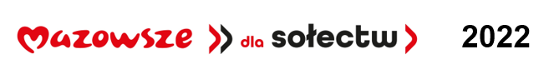

IOŚ.271.44.2022 Załącznik nr 3 do zapytania ofertowego

...............................................
(pieczęć Wykonawcy)

O Ś W I A D C Z E N I E
WYKONAWCY O SPEŁNIENIU WARUNKÓW UDZIAŁU
W POSTĘPOWANIU

Nazwa Wykonawcy …………………..
Adres……………..……………………

Oświadczam, że Wykonawca przeze mnie reprezentowany nie podlega wykluczeniu
z postępowania oraz spełnia warunki udziału w niniejszym postępowaniu o udzielenie zamówienia, określone w zapytaniu ofertowym pn. „Budowa Altanki w Sołectwie Żebry Falbogi” tj.:
- posiada uprawnienia do wykonywania określonej działalności lub czynności, jeżeli przepisy prawa nakładają obowiązek ich posiadania;
- posiada wiedzę i doświadczenie;
- dysponuje odpowiednim potencjałem technicznym oraz osobami zdolnymi do wykonania zamówienia;
- znajduje się w sytuacji ekonomicznej i finansowej zapewniających wykonanie zamówienia.

Świadomy odpowiedzialności karnej z art. 233 § 1 kk. potwierdzam własnoręcznym podpisem prawdziwość powyższych danych.

..........................., data ......................
Miejscowość

……………................................................
Podpis wraz z pieczęcią osoby uprawnionej
do reprezentowania Wykonawcy

